แผนที่แสดงอาณาเขต อบต.ลุ่มสุ่ม

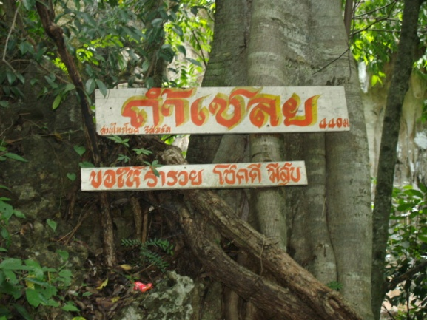
1.ประวัติความเป็นมา
ในสมัยรัตนโกสินทร์ตอนต้นลุ่มสุ่มเป็นเมืองหน้าด่านของเมืองกาญจนบุรี ตั้งขึ้นเพื่อประโยชน์ในทางยุทธศาสตร์ต่อมายุบลงเป็น ตำบลลุ่มสุ่ม เป็นพื้นที่ที่อยู่ติดแม่น้ำแควน้อย ทำให้ราษฎรปลูกบ้านเรือนอยู่ริมแม่น้ำ ซึ่งสมัยก่อนจะใช้การสัญจรทางน้ำ เนื่องจากยังไม่มีถนนในสมัยนั้นประกอบกับพื้นที่มีลักษณะเป็นที่ลุ่ม ในช่วงฤดูฝนจะมีน้ำท่วมขังอยู่เป็นประจำทุกปี ราษฎรส่วนใหญ่มีอาชีพการสานสุ่มเพื่อเป็นเครื่องมือในการจับปลา ครั้นยามน้ำลดก็จะเห็นสุ่มเป็นจำนวนมากอยู่ในลุ่ม จึงเรียกชื่อตำบลว่า “ตำบลลุ่มสุ่ม” จำนวนทั้งสิ้น 10 หมู่บ้าน ดังนี้

หมู่ที่ | ชื่อหมู่บ้าน | ชาย | หญิง | รวม
2. | บ้านเขาสามชั้น | 818 | 721 | 1,539
3 | บ้านลุ่มผึ้ง | 479 | 518 | 997
4 | บ้านหนองขอน | 349 | 341 | 690
5 | บ้านสามัคคีธรรม | 315 | 338 | 653
6 | บ้านไทรทอง | 390 | 364 | 754
7  3. เนื้อที่  ตำบลลุ่มสุ่มมีพื้นที่ตามประกาศ กระทรวงมหาดไทย ประมาณ 169 ตารางกิโลเมตร หรือประมาณ 105,625 ไร่ พื้นที่องค์การบริหารส่วนตำบลลุ่มสุ่ม จำนวน 157.31 ตารางกิโลเมตร หรือ ประมาณ 98,319 ไร่ พื้นที่การเกษตร 45,509 ไร่ คิดเป็นร้อยละ 46.29 | บ้านพุน้อย | 340 | 386 | 726
8 | บ้านเสรีธรรม | 155 | 157 | 312
9 | บ้านไตรรัตน์ | 961 | 784 | 1,745
10 | บ้านลุ่มสุ่ม | 243 | 267 | 510
11 | บ้านหินงามพุพลู | 322 | 329 | 651
 | รวม | 4,372 | 4,205 | 8,577

จำนวนครัวเรือนทั้งสิ้น 3,474 ครัวเรือน

- ข้อมูลทั่วไป
องค์การบริหารส่วนตำบลลุ่มสุ่ม เป็นองค์กรปกครองส่วนท้องถิ่น ตั้งอยู่เลขที่ 188 หมู่ที่ 3 ตำบลลุ่มสุ่ม อำเภอไทรโยค จังหวัดกาญจนบุรี องค์การบริหารส่วนตำบลลุ่มสุ่ม ได้รับการยกฐานะเป็นนิติบุคคลและเป็นราชการบริหารส่วนท้องถิ่น ตามพระราชบัญญัติสภาตำบลและองค์การบริหารส่วนตำบล จำนวน 10 หมู่บ้าน ตั้งแต่หมู่ที่ 2 ถึง หมู่ที่ 11 ส่วนหมู่ที่ 1 บ้านวังโพธิ์ ได้รับการยกฐานะเป็นเทศบาลตำบลวังโพธิ์ พ.ศ.2537 ( มาตรา 43 ) และตามประกาศกระทรวงมหาดไทย

เมื่อวันที่ 30 มีนาคม 2539
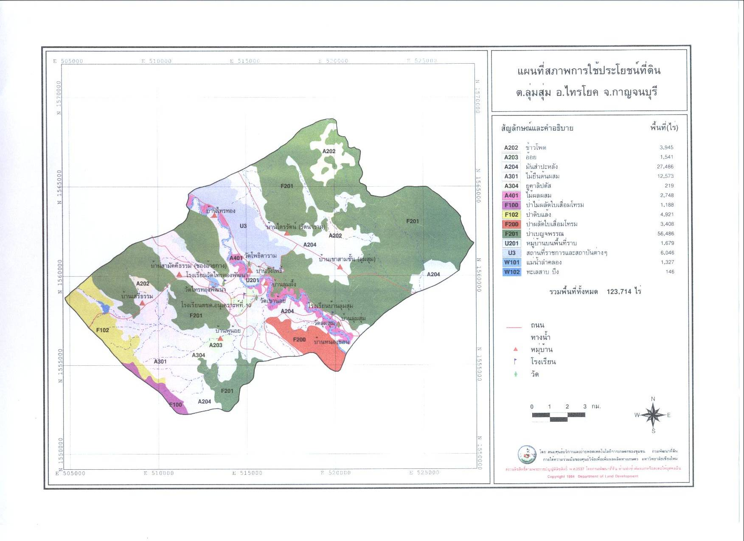
ตำบล.......แห่งการท่องเที่ยว
ตำบล.......แห่งการพักผ่อน
ตำบล.......แห่งความสุข
ตำบล.......แห่งความอบอุ่น



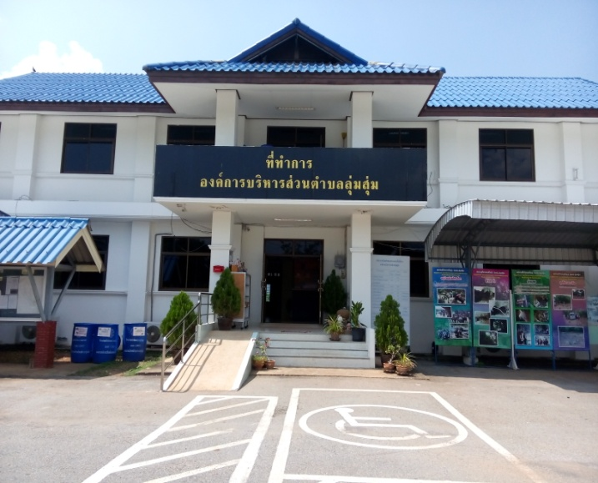

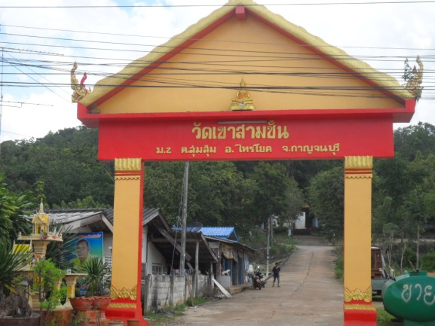

ศูนย์รับเรื่องราวร้องทุกข์
โทรศัพท์ : 0 3459 1201
โทรสาร : 0 3459 1375
เบอร์นายกฯ : 098-7926989
E-mail : loomsoom@hotmail.com www.loomsoom.go.th
Facebook.อบต.ลุ่มสุ่ม


องค์การบริหารส่วนตำบลลุ่มสุ่ม
อำเภอไทรโยค จังหวัดกาญจนบุรี

"คุณภาพชีวิตดี มีการท่องเที่ยวเชิงอนุรักษ์ ส่งเสริมการเกษตร พัฒนาโครงสร้างพื้นฐาน บริหารงานตามหลัก ธรรมาภิบาล พัฒนา
องค์กรสู่สากล"

องค์การบริหารส่วนตำบลลุ่มสุ่ม
อำเภอไทรโยค จังหวัดกาญจนบุรี
ที่ตั้งของ ตำบลลุ่มสุ่ม เป็นตำบล 1 ใน 7 ตำบล ในเขต
อำเภอไทรโยค มีอาณาเขต ติดต่อกับท้องถิ่นใกล้เคียง คือ
ตำบลศรีมงคล ตำบลสิงห์ ตำบลวังกระแจะ ตำบลท่าเสา
และตำบลช่องสะเดา อำเภอเมืองกาญจนบุรี ตามรายละเอียด ดังนี้

ทิศเหนือ ติดต่อกับ ตำบลท่าเสา อำเภอไทรโยค
ตำบลสิงห์ อำเภอไทรโยค
ตำบลช่องสะเดา อำเภอเมืองกาญจนบุรี
ทิศใต้ ติดต่อกับ ตำบลศรีมงคล อำเภอไทรโยค
ทิศตะวันออก ติดต่อกับ ตำบลสิงห์ อำเภอไทรโยค
ทิศตะวันตก ติดต่อกับ ตำบลบ้องตี้ อำเภอไทรโยค
พันธกิจ ขององค์การบริหารส่วนตำบลลุ่มสุ่ม
- พัฒนาให้ประชาชนตำบลลุ่มสุ่มมีคุณภาพชีวิต
ที่ดีส่งเสริมการเรียนรู้ทางวิชาการ
2. ส่งเสริมการท่องเที่ยวเชิงอนุรักษ์และพัฒนาแหล่ง
ท่องเที่ยว
3. ส่งเสริมการพัฒนาการประกอบอาชีพเกษตรกรรม
4. พัฒนาระบบโครงสร้างพื้นฐานให้ครอบคลุม
5. พัฒนาการบริหารงานตามหลักธรรมาภิบาล
ตำบลวังกระแจะ อำเภอไทรโยค
องค์การบริหารส่วนตำบลลุ่มสุ่ม อยู่ห่างจากที่ว่าการอำเภอไทรโยค
ประมาณ 2 กิโลเมตร อยู่ห่างจากศาลากลางจังหวัดกาญจนบุรี
ประมาณ 55 กิโลเมตร อยู่ห่างจากกรุงเทพมหานคร ประมาณ 212
กิโลเมตร
สภาพทางเศรษฐกิจ
วิสัยทัศน์

โรงแรม,รีสอร์ท
บ้านริมแคว แพริมน้ำ
สายธารไอยรา รีสอร์ท แอนด์สปา
เฮฟเว่น แคว รีสอร์ท
บุรีธารา รีสอร์ท
แฮปปี้เนส รีสอร์ท
แควน้อยริเวอร์พาร์ค
ฟ้าสวยน้ำใส รีสอร์ท
สวนไทรโยค

☻กลุ่มวิสาหกิจชุมชนคนรักษ์เกษตรอินทรีย์ลุ่มสุ่ม หมู่ที่ 3 บ้านลุ่มผึ้ง
☻กลุ่มวิสาหกิจชุมชน ป่าชุมชน ชุมชนตำบล หมู่ที่ 5 บ้านสามัคคีธรรม
☻กลุ่มวิสาหกิจชุมชน เกษตรอินทรีย์ลุ่มสุ่ม หมู่ที่ 8 บ้านเสรีธรรม

ปางช้างไทรโยค
ทางรถไฟสายมรณะ
ถ้ำเชลย
ถ้ำเก้าถ้ำ
จุดให้อาหารลิง
จุดชมวิว
อ่างเก็บน้ำบ้านไทรทอง
อ่างเก็บน้ำสามัคคีธรรม

1.วัดเขาสามชั้น
2. วัดหนองขอนชินราช
3 วัดเครือมิตรสันติธรรม
4.วัดหนองขอนเทพมงคล
5.วัดเทพย์เทพาศรัทธาธรรม
6.วัดถ้ำสมณธรรม
7.วัดสามัคคีธรรม
8.วัดไทรทองพัฒนา
9.วัดพุน้อย
10.วัดไตรรัตนาราม
11.วัดถ้ำเบญจรัตน์นคร
12.วัดลุ่มสุ่ม
มีโรงเรียนระดับประถมศึกษา จำนวน 5โรงเรียน ดังนี้
1.โรงเรียนบ้านเขาสามชั้น
2.โรงเรียนบ้านลุ่มผึ้ง
3.โรงเรียนบ้านหนองขอน
4.โรงเรียนบ้านสามัคคีธรรมานุสรณ์
5.โรงเรียนหลุงกัง
ศูนย์เด็กก่อนเกณฑ์ จำนวน 3 ศูนย์
1.ศูนย์อบรมเด็กก่อนเกณฑ์วัดลุ่มสุ่ม
2.ศูนย์อบรมเด็กก่อนเกณฑ์วัดไทรทองพัฒนา
3.ศูนย์อบรมเด็กก่อนเกณฑ์วัดพุน้อย

